Actividad 6 – Powershell

1. Crear una variable llamada prueba y asignarle un texto. Comprobar las acciones que podemos realizar y usar al menos tres de ellas.

Para comprobar sus acciones usamos get-member
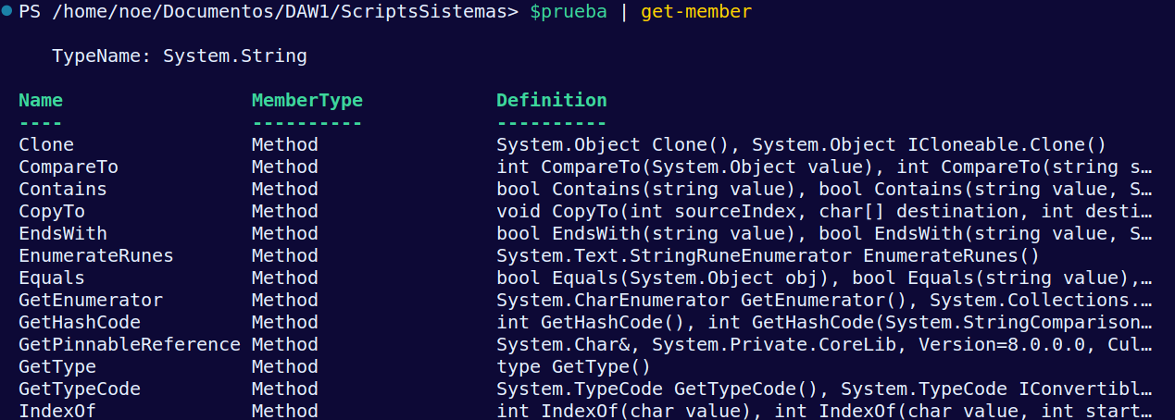
Usamos 3 de ellas:
Método replace():
Método equals():
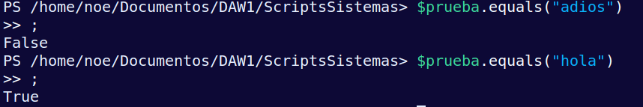
Método toUpper():
2. Crear una variable llamada prueba2 y asignarle un número. Comprobar las acciones que podemos realizar y usar al menos tres de ellas.

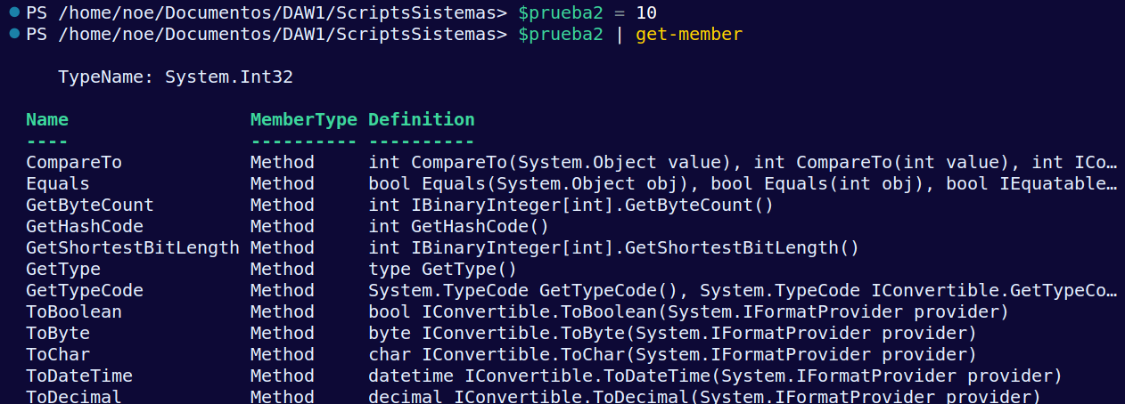

Métodos:
GetType().FullName && toString()
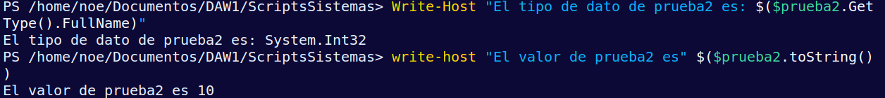
equals()
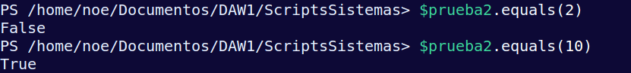

3. Comprobar el uso de las comillas dobles y simples junto con el cmdlet Write-Host
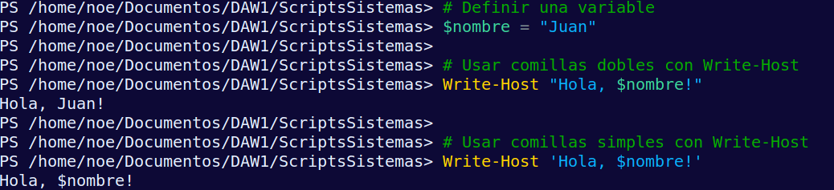
EL uso de dobles comillas permite la expansión de variables además la interpretación de caracteres de escape, mientras que las comillas simples no realizan ninguna expansión ni interpretación y lo imprime literalmente, es decir, al usarlo con comillas dobles permite la salida por pantalla del dato de la variable almacenada, en cambio si usamos comillas simple solo devolverá el nombre de la variable sin el dato almacenada que hay en ella.
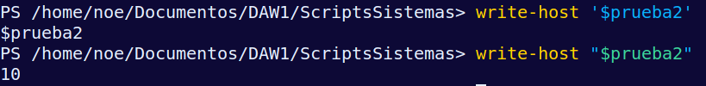

Visualmente si escribimos en la terminal el nombre de nuestra variable sin comillas dobles devolverá el mismo resultado

